系统需求分析
- 目的
本文档是“在线预约挂号系统”的系统需求用例文本。编写本文档的目的是规范定义该系统中的某些功能性需求，以及非功能性需求。

- 系统功能性需求
- 用例图
总用例图
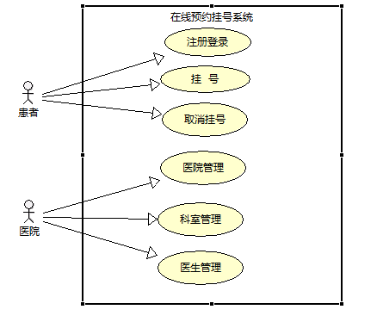
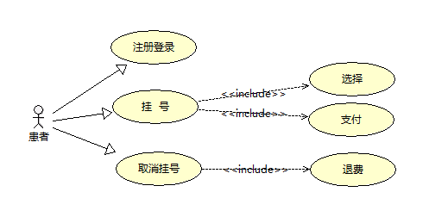
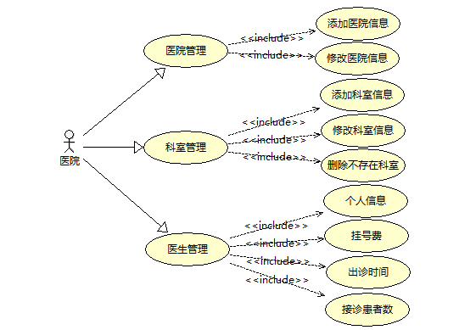
- 用例描述
注册
范围：在线预约挂号系统
主要参与者：患者
涉众及关注点：
——患者：进行个人注册；
前置条件：患者填写的个人信息符合系统规范；
后置条件：注册成功；
基本流程：
- 打开注册页面；
- 填写用户名、密码以及个人资料；
- 点击注册；
备用流程：
- 注册失败：跳转至注册页面；

登陆
范围：在线预约挂号系统
主要参与者：患者
涉众及关注点：
——患者：登陆系统；
前置条件：患者已成功注册；
后置条件：登陆系统成功；
基本流程：
- 填写帐号、密码；
- 点击登陆；
备用流程：
- 登陆失败：提示密码错误，返回登陆页面；

挂号
范围：在线预约挂号系统
主要参与者：患者
涉众及关注点：
——患者：根据自身情况选择医院、科室、就诊时间、医生，确认挂号并在线支付；
前置条件：患者已登陆系统；
后置条件：患者预约成功；
基本流程：
- 选择就医地区、就医医院、科室、出诊日期；
- 选择医生；
- 选择就诊时间段；
- 确认选择并在线支付；
备用流程：
- 支付失败：返回重新预约；
- 支付成功：提示预约成功；

取消挂号
范围：在线预约挂号系统
主要参与者：患者
涉众及关注点：
——已挂号的患者，若在预约的时间有事情，可取消挂号；
前置条件：患者已挂号，且在预约的就诊时间之前；
后置条件：患者取消预约；
基本流程：
- 选择要取消的预约；
- 点击取消挂号；
- 在线退费；
备用流程：
- 超过预约的就诊时间，则取消挂号失败；

医院管理
范围：在线预约挂号系统
主要参与者：医院
涉众及关注点：
——医院：编辑医院信息；
前置条件：医院真实存在；
后置条件：在系统中可以查询到此医院；
基本流程：
- 编辑医院信息；
- 保存医院信息；

科室管理
范围：在线预约挂号系统
主要参与者：医院
涉众及关注点：
——医院：编辑本医院所有科室的信息；
前置条件：此医院存在这个科室；
后置条件：在选择此医院后可以查看到本科室；
基本流程：
- 编辑科室信息；
- 保存科室信息；

医生管理
范围：在线预约挂号系统
主要参与者：医院
涉众及关注点：
——医院、科室：编辑本科室中的医生信息；
前置条件：此科室中存在该医生；
后置条件：在选择此科室后可以查看到本医生；
基本流程：
- 编辑医生信息；
- 设置医生挂号费；
- 设置医生出诊时间段；
- 设置医生每个时间段可以接诊的人数；

- 系统非功能性需求
- 系统性能需求
- 每秒同时允许20个请求；
- 可同时在线1000人；
- 请求响应时间不超过5s；
- 服务器cpu利用率不超过某一特定值；

- 系统安全性需求
- 敏感数据处理：系统中的敏感数据应当加密处理和传输，例如：用户的个人隐私资料；

- 系统可靠性需求
- 故障恢复，系统出现故障时，保证用户数据不会丢失；
- 服务器开启和停止时，能够支持在线用户安全迁移；

- 系统可维护性需求
- 系统更新升级时不得改变用户数据；

